Air Multiplier

Notice de mise en service

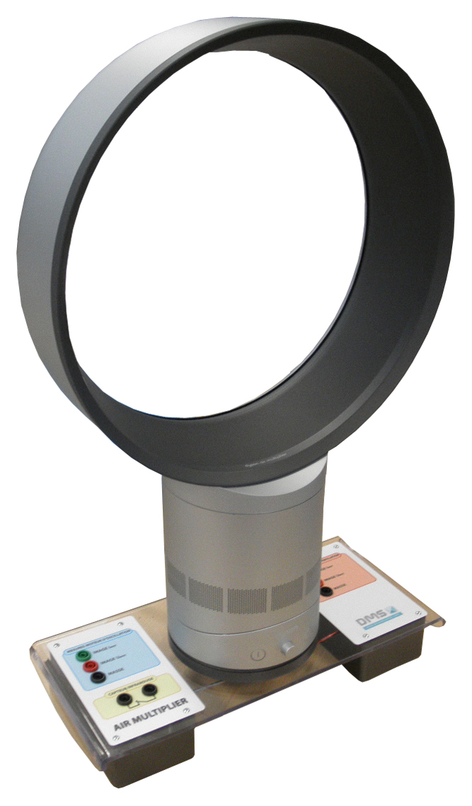

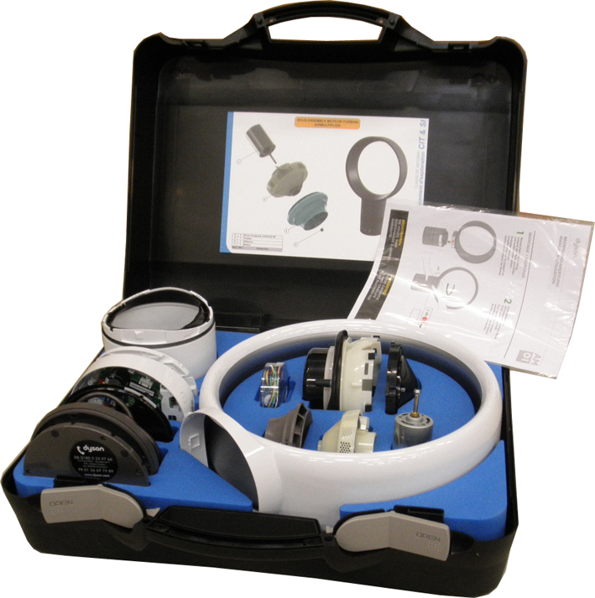

1. Le système Air Multiplier

1.1. Identification du produit
Nom : | Air Multiplier
Type : | EE1300
Année de fabrication : | 2011

1.2. Présentation du produit

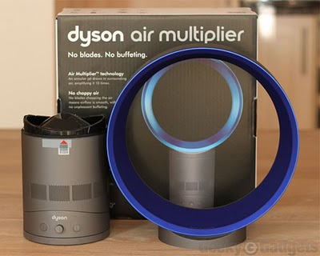
1.2.1. Présentation générale

Caractéristiques du produit :
- Ventilateur de table sans pâles
- Dimension de l'anneau : 30 cm
- Débit d'air : 27 litres/s
- Puissance : 40 W
- Technologie AIR MULTIPLIER : un jet annulaire entraîne l'air environnant, amplifiant ainsi son volume par 15.

- Pas de pales, pas de flux d’air discontinu : Pas de pales qui hachent l'air signifie que le souffle d'air est doux, sans flux d'air discontinu peu agréable.

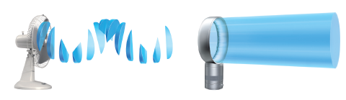

- Sans danger : Pas de pales tranchantes.
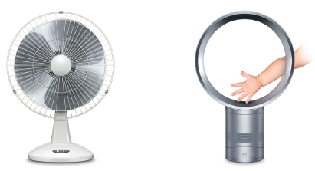

- Facile à nettoyer : Pas de grilles ou de pales peu accessibles.
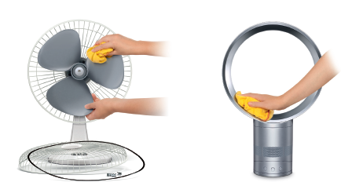

- Facile à pivoter : Pivote sur son centre de gravité. Reste en position sans accroche.

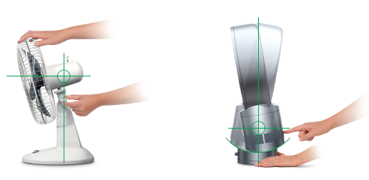

- Variateur d’intensité : Pour régler précisément la puissance de l'air.
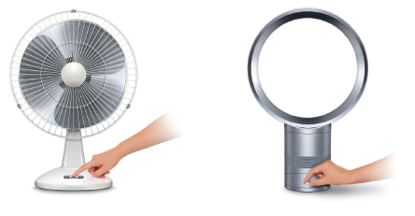

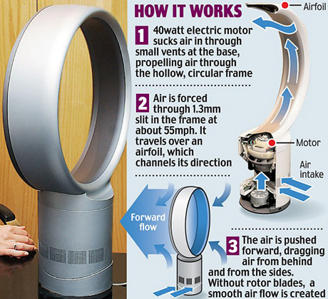
Description :

- L’ouverture de 1.3mm à l'intérieur de l'anneau amplificateur. C'est là où l'air est poussé vers l'extérieur créant une propulsion circulaire de l'air.

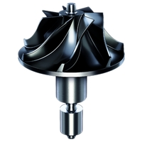
- L’hélice du moteur tourne à grande vitesse et récupère l'air a à la base du produit afin que ce dernier soit amplifié.

- L’air qui aspiré de la pièce et aspiré par l'hélice du moteur dans le Dyson Air Multiplier va jusqu'à 27 litres/seconde. Une fois à l'intérieur, l'air est pressurisée vers l'anneau amplificateur.

- La rampe aérodynamique est une Inclinaison de la surface intérieure de l'anneau amplificateur. Elle permet d'accélérer le souffle d'air et d'en amplifier le débit.

- L’anneau amplificateur : est la partie supérieure du Dyson Air Multiplier. L'air est accéléré à travers une rampe aérodynamique qui amplifie le souffle d'air.

- L’air induit : L'air statique qui entoure la machine est entraîné par le souffle à l'arrière du Dyson Air Multiplier. Il est forcé au travers de l'anneau amplificateur.

- Air entraîné : L'air qui passe par l'anneau amplificateur attire avec lui l'air environnant.

- Contrôle de l'oscillation : Rotation à 90°.

- Contrôle du souffle d'air : Ajuste avec précision la puissance du souffle d'air grâce à un variateur.

Caractéristiques techniques :

- Durée de vie du produit: 10 ans
- Garantie: 2 ans (pièces, main d'œuvre et déplacement)
- Inclinaison: 10° de chaque côté
- Construction robuste: ABS
- Longueur du câble: 1.8 m
- Puissance électrique: 230 V-50 Hz - 40 W
- Dimensions du produit (HxLxP en mm) : 547 x 356 x 152
- Poids net: 1.79 kg
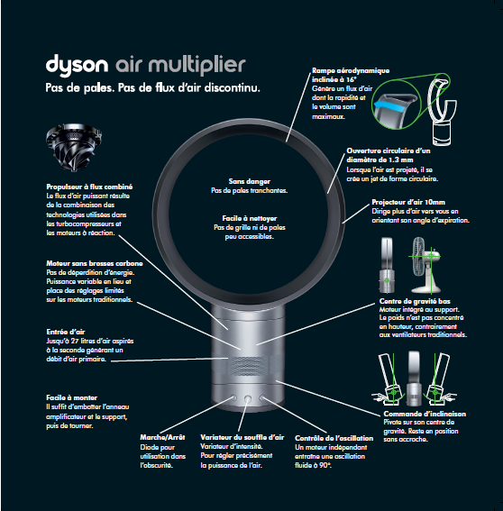

1.2.2. Analyse et expression du besoin

1.2.2.1. Analyse du besoin

Lorsqu’il fait très chaud, il est nécessaire de se rafraîchir pour des raisons de santé et de performances intellectuelles (surtout dans les bureaux).

La climatisation des locaux est une solution chère et peu écologique. Elle peut engendrer également des problèmes de santé (maux de tête, bronchite, …)
La ventilation par le brassage de l’air a donc encore un bel avenir devant lui et notamment le marché des ventilateurs individuels.

1.2.2.2. Problématique

- Rafraîchir en brassant l’air ambiant.

1.2.2.3. Expression du besoin

Á quoi sert l’Air Multiplier ? -> Analyse du besoin : « bête à cornes »

Á qui rend-il service ? Sur quoi agit-il ?
Ventilateur
Air Multiplier
Aux utilisateurs
Sur l’air ambiant

BRASSER L’AIR

Dans quel but ?

1.2.2.4. Validation du besoin

Pourquoi le besoin existe-t-il ?

Pour rafraîchir les locaux et les personnes.

Comment pourrait-il disparaître ? | Comment pourrait-il évoluer ?
Par l’utilisation de bureaux ou de maisons climatiques (très bonne isolation, température constante). | Par la diminution du bruit de fonctionnement.  Par une mise en marche programmable en fonction de la température.

1.2.2.5. Identification des fonctions de service

Quelles sont les fonctions de l’Air Multiplier ? -> Diagramme « pieuvre »

VENTILATEUR
AIR MULTIPLIER
UTILISATEUR
Énergie
Support
AIR AMBIANT
Se brancher sur le réseau EDF
Être stable
Brasser l’air
Être esthétique
Être commercialisé à un prix raisonnable

1.2.2.6. Caractérisation des fonctions de service

FP1 : Brasser l’air | FP11 : Balayer l’espace
FP1 : Brasser l’air | FP12 : Orienter le flux
FP1 : Brasser l’air | FP13 : Mettre en mouvement
FC1 : Être stable | FC11 : Avoir une surface de contact plane pour le poser
FC1 : Être stable | FC12 : Avoir un centre de gravité très bas
FC2 : Se brancher sur le réseau EDF | FC21 : Être alimenté en 240V
FC2 : Se brancher sur le réseau EDF | FC22 : Posséder un cordon d’alimentation standard
FC3 : Être commercialisé à un prix raisonnable | FC31 : Avoir un prix concurrentiel
FC4 : Être esthétique | FC41 : Avoir un design moderne
FC4 : Être esthétique | FC42 : Être d’une couleur agréable

1.2.2.7. FAST partiel (FP1 : brasser l’air)

Comment réaliser ces fonctions ? -> Diagramme « FAST »

FAST partiel (Fonction principale FP1: Surveiller)
FONCTION
PRINCIPALE
FP1
FONCTIONS
COMPOSANTES

FONCTIONS
ÉLÉMENTAIRE

SOLUTIONS TECHNIQUES

BRASSER L’AIR
FP1
Mettre en rotation

F131
Propulser l’air

F132
Faire varier le flux

F133
Mettre en rotation

F111
Créer un mouvement alternatif

F112

Multiplier le flux

F134
METTRE L’AIR
EN MOUVEMENT

F13

ORIENTER LE FLUX

F12

BALAYER L’ESPACE

F11

Moteur électrique
Moteur électrique
Turbine
Liaison rotule avec le socle
Carte de variation de vitesse
Mécanisme à biellettes
Anneau amplificateur

1.2.3. Présentation de la solution industrielle

1.2.3.1. Description des chaînes d’énergie

Le ventilateur Air Multiplier possède deux chaînes d’énergie distinctes. La première sert à ventiler et la deuxième à diffuser la ventilation par oscillations.


- Chaîne d’énergie de ventilation
Bouton rotatif de réglage du flux
Bouton poussoir Marche/arrêt

La mise en service de cette chaîne d’énergie se fait tout simplement en appuyant manuellement sur le bouton marche/arrêt et en réglant le flux d’air en tournant le bouton de réglage de la vitesse de ventilation.

Transformer l’énergie

Créer le flux d’air
Diffuser et multiplier le flux d’air
Énergie
Électrique
Énergie
Mécanique
de rotation
Flux d’air
Flux d’air puissant et constant
Moteur
Électrique
Turbine
Diffuseur

- Chaîne d’énergie d’oscillation
Bouton poussoir Marche/arrêt de l’oscillation

La mise en service de l’oscillation se fait en appuyant sur un bouton poussoir après mise en service de la ventilation

Transformer l’énergie
Transformer le mouvement
Énergie
Électrique
Énergie
Mécanique
de rotation
Oscillation
Système bielle/manivelle

Moteur
Électrique

1.2.3.2. Modélisation des chaînes d’énergie et d’information

Chaîne d’information
ACquérir
TRAITER
COMMUNIQUER
Air au repos
Commandes manuelles utilisateur
Carte de commande
Boutons poussoirs et rotatif
Bus de commande

Turbine à l’arrêt

ALIMENTER
CONVERTIR
TRANSMETTRE
DISTRIBUER
Action

Tension secteur
Moteurs
Turbine
Diffuseur
Transistors
1.2.3.3. Analyse fonctionnelle
Turbine en rotation
Chaîne d’énergie
Niveau A-0

Air ventilé amplifié

BRASSER L’AIR
Air ambiant au repos
Air ventilé et amplifié
Ventilateur Air Multiplier
Bruits
Energie électrique 240v
Consignes de l’utilisateur

1.2.4. Présentation de la solution didactisée

1.2.4.1. Présentation générale

La partie matérielle du système à enseigner ventilateur Air Multiplier est composée :
- d’un ventilateur monté en état de fonctionnement et instrumenté
- des constituants rangés dans une mallette avec une gamme de montage
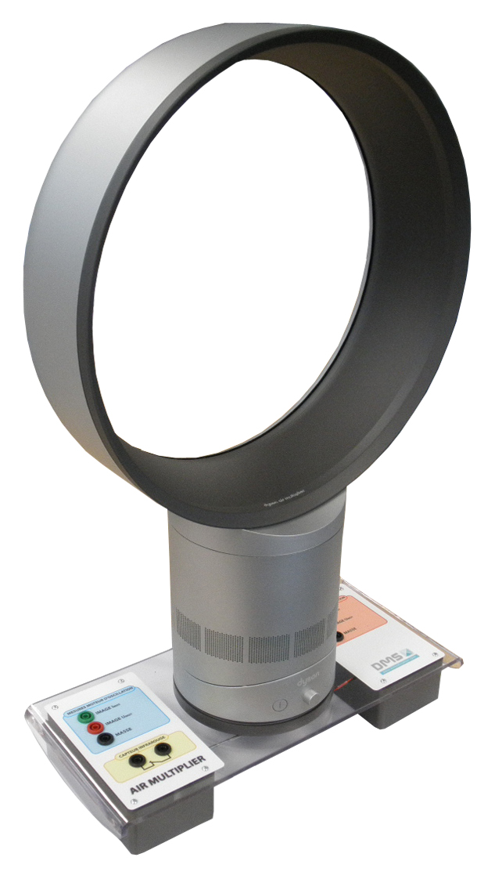
- d’un ventilateur classique à pales

1.2.4.2. Ventilateur instrumenté

Le ventilateur monté sur une embase transparente permettant :
- D’améliorer la stabilité
- Les prises de mesure du courant et de la tension du moteur de la turbine
- Les prises de mesure du courant et de la tension du moteur d’oscillation
- L’entrée du signal du détecteur infra rouge
- De voir par transparence le fonctionnement de la transformation de mouvement pour l’oscillation

Sérigraphie des prises de mesure

Calibration des mesures de tension et courant des moteurs de ventilation et d’oscillation

Tension du moteur ventilateur (V) = image Umot(V) * 46

Courant du moteur ventilateur (A) = image Imot(V) /87

Exemple :
Valeur mesurée Umot= 7,32V : Image Tension Moteur de 337V
Valeur mesurée Imot= 8.2V : Image Courant Moteur de 0.094A

Tension du moteur d’oscillation (V) = image Umot(V) * 25

Courant du moteur d’oscillation (A) = image Imot(V) /425

Exemple :
Valeur mesurée Umot= 8.88V : Image Tension Moteur de 222V
Valeur mesurée Imot= 4.92V : Image Courant Moteur de 0.011A

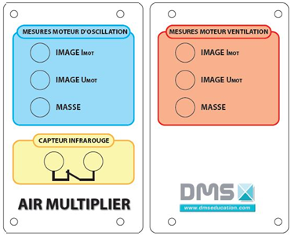

Connexions sur la carte DYSON
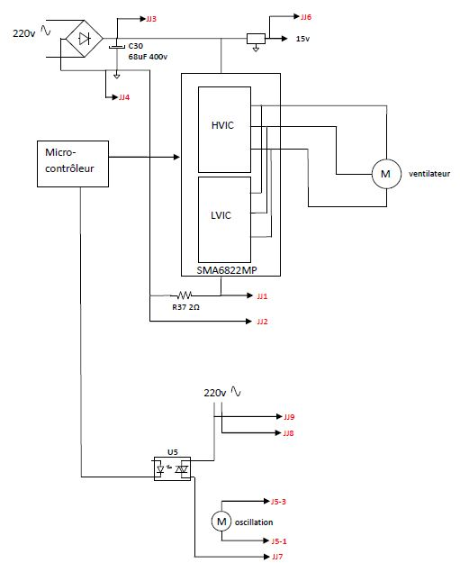

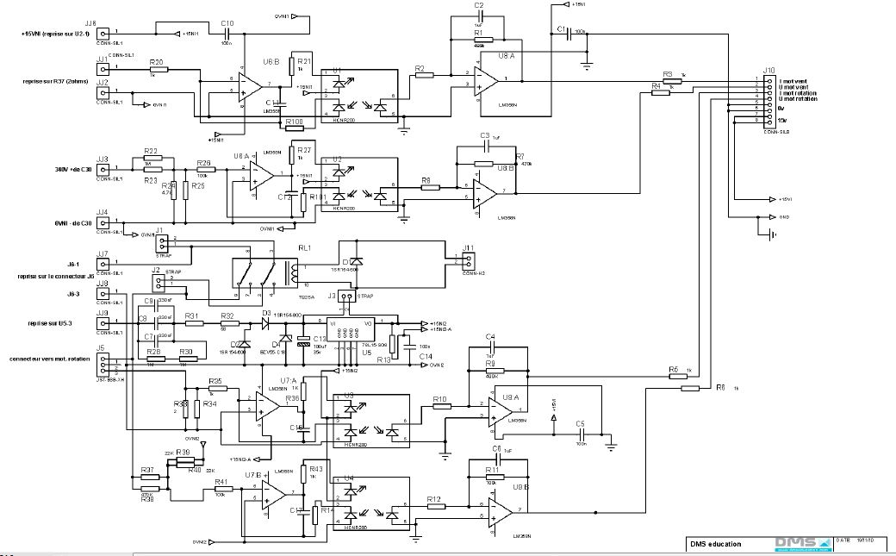

Schéma de la carte du ventilateur DYSON

1.2.4.3. Mallette des pièces détachées du ventilateur

Cette mallette permet de réaliser les activités :

- D’observation des différentes pièces du mécanisme
- D’assemblage de la chaîne d’énergie de ventilation conformément à la gamme de montage
- D’étude des matériaux de différentes pièces
- D’analyse des formes des pièces du mécanisme d’oscillation
- D’utilisation éventuelle du moteur d’oscillation dans le cadre du projet SI de motorisation de l’inclinaison


1.3. Spécimen déclaration de conformité CE.

Société DMS
Aéroparc St Martin du Touch
12 rue de Caulet
31300 - TOULOUSE
FRANCE
Téléphone : + 33 (0)5 62 88 72 72
Télécopie : + 33 (0)5 62 88 72 79
La Société DMS, déclare ci-après que :

La machine référencée ci-dessous :

Nom : Air Multiplier

Type : EE1300

Numéro de série :

Est conforme aux dispositions de la directive "machines" (directive 2006/42/CE) et aux législations nationales la transposant (Décret no 2008-1156 du 7 novembre 2008).

Sous réserve de son utilisation dans le respect des recommandations de la notice d'instruction qui lui est jointe.
Fait à Toulouse, le X

Nom : DUBOUESignature
Prénom : Jean-Paul
Position : Responsable industriel

1.4. Notice d'instruction du système Air Multiplier

1.4.1 Mise en service de l'équipement.

Contenu du colis :

L’air Multiplier est livré dans 2 colis de 60x60x60cm - 15kg

Le premier colis contient :

- La mallette Air Multiplier


- Un ventilateur à pale

Le second colis contient :
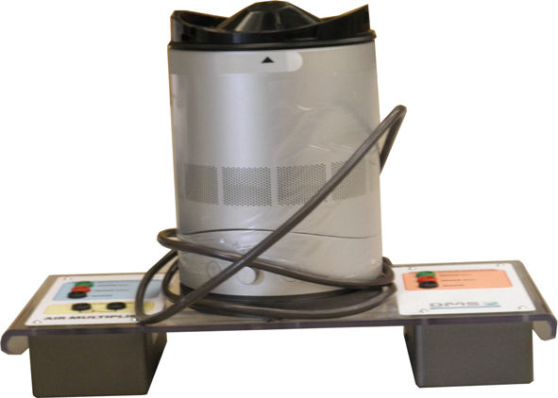
- L’air Multiplier didactisé sans sa soufflante

- Le carton Dyson contenant la documentation du Dyson Air Multiplier et la soufflante
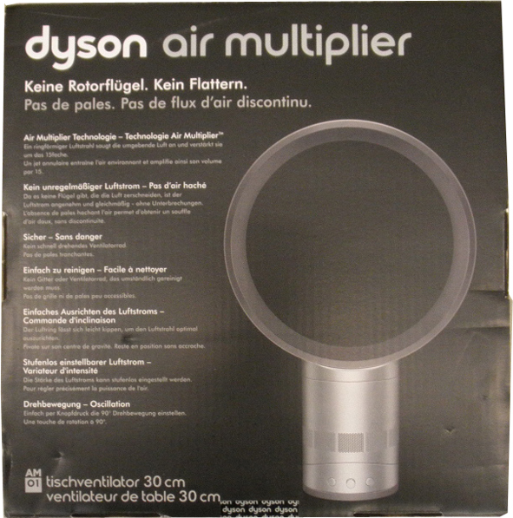

- Un tube contenant le poster de l’Air Multiplier éclaté

- Le DVD de documentation pédagogique

Manutention :

Cet ensemble est fragile et il doit être manipulé avec précautions. Vous devez conserver l'emballage qui vous sera utile pour tout retour de matériel, tout emballage qui ne sera pas d’origine sera remplacé et facturé lors du retour du matériel.

Assemblage et raccordement avant la première mise en service :

Avant d’utiliser le système Air Multiplier didactisé, il est nécessaire de replacer la soufflante sur le pied.

Pour cela :
- Emboîter l’anneau amplificateur sur le support en ayant pris soin d’aligner les flèches
- Le verrouiller en le faisant pivoter dans le sens des aiguilles d’une montre.

1.4.2 Notice d’utilisation de l’équipement.

1.4.2.1. Utilisation

Afin de pouvoir utiliser le système Air Multiplier, il faut le brancher sur secteur.

La mise en marche se fait par le bouton situé sur l’avant de l’Air Multiplier.
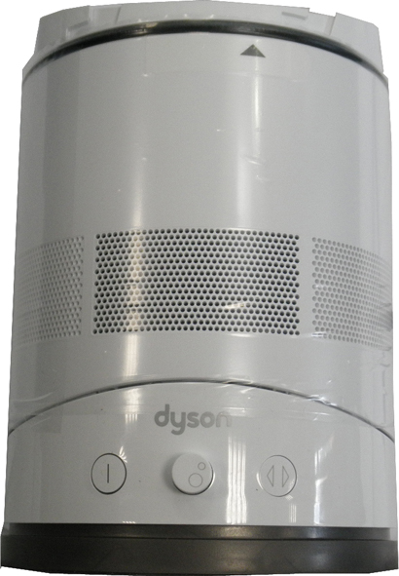

Mise en marche des oscillations
Bouton de mise sous tension

Potentiomètre de réglage du débit d’air

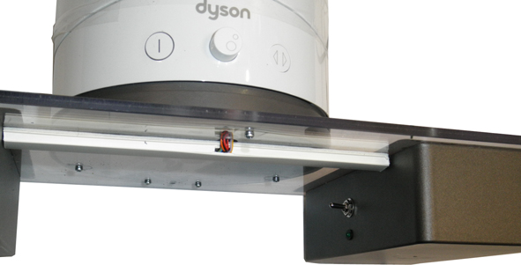
1.4.2.2. Mesures

Avant de réaliser les mesures, il est nécessaire d’alimenter la partie mise en forme des mesures à l’aide de l’interrupteur visualisé sur l’image ci-contre. Un voyant s’allume alors en vert.

L’alimentation de la partie mesure est réalisée par deux piles 9V situées dans le boîtier comportant l’interrupteur, si le voyant ne s’allume pas il faut remplacer ces piles.

- Mesure de l’image de l’intensité et de la tension aux bornes du moteur d’Oscillation :

  - Mesure de l’intensité :
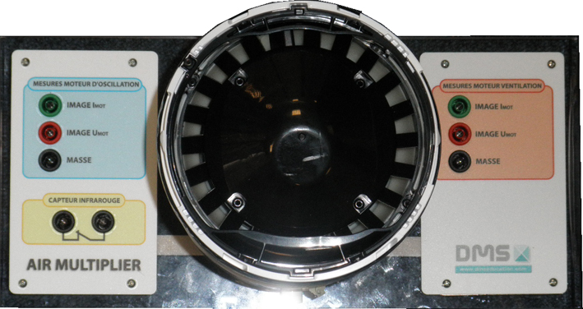

Voltmètre

Courant du moteur oscillation (Ampère) = imageImot(Volt) /425

- Mesure de la tension :
Voltmètre

Tension du moteur oscillation (Volt) = imageUmot(Volt) * 25

Capteur Infrarouge

Il est possible de brancher un capteur infra-rouge sur le système didactisé :

- Mesure de l’image de l’intensité et de la tension aux bornes du moteur de Ventilation :

  - Mesure de l’intensité :
Voltmètre

Courant du moteur ventilateur (Ampère)= imageImot(Volt) /43.6

- Mesure de la tension :
Voltmètre

Tension du moteur ventilateur (Volt) = imageUmot(Volt) * 50

